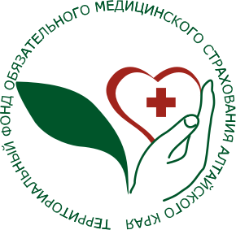 ТФОМС ИНФОРМИРУЕТ :

Как оформить цифровой ОМС и управлять им
С помощью Единого портала государственных и муниципальных услуг (функций) (ЕГПУ) граждане могут получать все услуги, связанные с обязательным медицинским страхованием, в электронном виде. В том числе, самостоятельно оформить цифровой полис ОМС без обращения в страховую медицинскую организацию.
С 01.12.2022 года гражданам России в личном кабинете на портале «Госуслуг» стал доступен к оформлению полис ОМС в цифровом формате, который можно хранить в любом электронном устройстве, например, в смартфоне. Цифровой полис ОМС представляет собой уникальную последовательность символов в машиночитаемом виде, которая присваивается сведениям о застрахованном лице в едином регистре застрахованных лиц.
Кроме оформления цифрового полиса ОМС на ЕГПУ доступны, в том числе, такие услуги как «Постановка на учет в качестве застрахованного лица в системе ОМС», «Выбор (замена) страховой медицинской организации», «Приостановление полиса обязательного медицинского страхования», «Восстановление на учете застрахованного лица в системе обязательного медицинского страхования».
Воспользоваться новыми сервисами могут пользователи портала Госуслуг с подтвержденной учетной записью. Также застрахованные должны дать согласие на получение обновленных данных от Федерального фонда ОМС и актуализировать сведения о документах, удостоверяющих личность и СНИЛС.
Социально значимые услуги в электронном виде на Едином портале государственных (муниципальных услуг (ЕПГУ) позволяют значительно упростить взаимодействие всех участников системы обязательного медицинского страхования, делают ближе и комфортнее систему ОМС для застрахованных, дают им возможность получить услуги без обращения в различные инстанции.
Пошаговую инструкцию со скриншотами, поясняющую порядок самостоятельного оформления полиса обязательного медицинского страхования посредством ЕПГУ можно посмотреть на официальном сайте ТФОМС Алтайского края»: https://tfoms22.ru/press-centr/news/2689/.
ТФОМС Алтайского края 8-800-775-85-65 (звонок бесплатный)

Главный специалист МП N 3 ТФОМС
Алтайского края Наталья Ивановна Калашникова
8-385-32- 2-24-84

